北京迪捷姆空运技术开发有限公司
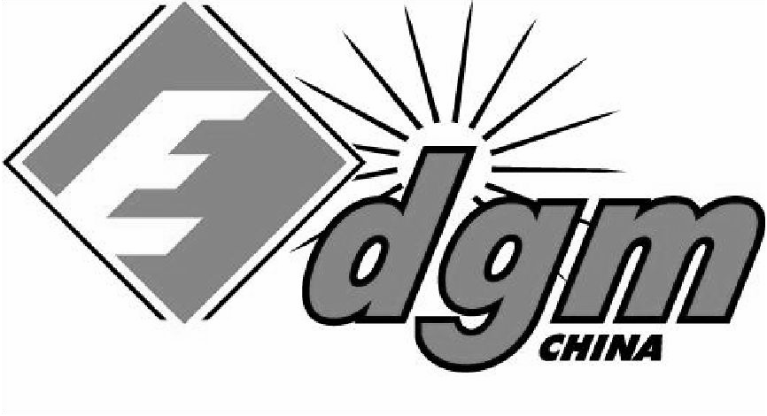



深圳分公司
A Member of the International Dangerous Goods Management Support Group
货 物 运 输 条 件 鉴 别 委 托 书（代常规协议）

委托方（中文*）：
（英文*）：
受托方：北京迪捷姆空运技术开发有限公司深圳分公司

项目编号 |  |  |  |  |  |  |  |  |  | 费用（金额）：
鉴别/检测项目 |  | □运输条件鉴定 |  | □航空 □海运 □铁路 □陆运 |  |  |  |  |  | 付款方式：  □现金 □转账 □月结
 |  | □检测项目
鉴别/检测依据 |  | □DGR / □IMDG CODE / □ADR / □ RID  （本年度最新版，不包括国家差异和营运人差异）
物品种类 |  | □化学品 □生物制品 □生化制品 □放射性物质 □电池类 □磁性物质 □器械类 □其他：
生产厂家* |  | 中文*
 |  | 英文*
物品 名称 | 中文* |  |  |  |  |  |  |  |  | 商 标
物品 名称 | 英文* |  |  |  |  |  |  |  |  | 规格型号
主要成分及含 量（或物品描  述）* |  |  |  |  |  |  |  |  | 件 数
 |  |  |  |  |  |  |  |  | 运 单 号
随附文件 |  | □质检单 □MSDS □试验报告 □产品说明  □放射性物品剂量证书等相关证明 □其他： |  |  |  |  |  |  | 目 的 港
外观描述* |  | 颜色： 状态： 气味： 熔点： 闪点：
主要危险性* |  | □未知，需要鉴别 □已知时（请填写）：
是否送样 |  | □是 □否 |  |  | 样品数量 |  |  | 检后样品处理 |  | □受托方处理 □其他：
委托方要求 |  | □对样品和文件保密 □无保密要求 □其他要求： |  |  |  |  |  |  |  | 报告份数
服务类型* |  | □普通 □加急（空白表示普通） |  |  |  |  |  | 取报告方式 |  | □自取 □邮寄 （空白表示自取）
双方约定：
1）受托方仅对来样负责。鉴别/检测结果仅反映对该样品的评价。鉴别/检测结果的使用及使用所产生的直接或间接损失，由委托 方自行承担，受托方不承担任何责任。
2）受托方承诺遵守国家的法律法规，认真完成鉴别任务，为委托方的商业或技术机密保密。
3）委托方承诺本委托书背面的内容，独自承担因违反该承诺所导致的任何法律和经济责任，包括对受托方承担赔偿责任。
4）本协议经双方加盖公章后生效。
委托方  电 话： 传真：  地址：  邮政编码：  送样人（签名）：  委 托 方(盖章) 年 月 日 |  |  |  |  |  |  | 受托方  电 话 ：0755-29910550/1/2/3  通信地址：深圳宝安机场物流大厦421室  邮政编码：518128  收样人（签名）：  受托方(盖章) 年 月 日
注： 1）委托方和受检物品的信息由委托方填写并对其真实性负责，背书由委托方盖章，项目编号和费用由受托方填写。
2）带“*”之处，为必须填写的内容。未尽事宜可双方另行约定。
网 址：www.dgmchina.com.cn E-mail： szdgm@dgmchina.com.cn

北京迪捷姆空运技术开发有限公司

深圳分公司
A Member of the International Dangerous Goods Management Support Group

货 物 运 输 条 件 鉴 别 委 托 书（代常规协议）附页

做一次性还是  本年度有效报告 | □ 一次性有效 盖一次性有效的章，需填写件数、运单号、目的港  □ 本年度有效 盖本年度有效的章，不需要填写件数、运单号、目的港
做报告所需时间 | □ 普通 需两个工作日  □ 加急 需六个工作小时
照片一般要求 | 一次性报告或本年度报告都会附货物的照片  品名、型号信息必须在实物或最小包装件上有体现
 | 样品要求 | 文件要求
化学品类要求 | 提供液体、膏状、粉末、颗粒、固体样品20-30克/毫升（有附加试验情况除外）（带商品包装时提供商品包装的货物） | 需提供包含有化学成分及含量信息的文件，如MSDS、产品说明、也可单独说明成分及含量是什么。
磁性类要求 | 现场查货 | 需提供所有货物，现场做检测，只能做一次性有效报告。  单个包装件不能太重，尽量以小包装件来做检测，卡板等大件货物做磁性检测需特殊处理。  请在入监管仓之前做检测。
机械类要求 | 现场查货 | 提供相应的产品说明书，说明该机械设备是什么用途，原理。必要时需提供证明文件（是否含油含气含制冷剂等），只能做一次性有效报告。
锂电池要求 | 一个完整的商品（带包装）  +单独的两块电池  （只运电池时，就只提供电池） | 提供电池生产单位ISO9001证书  提供UN38.3证书  提供1.2米跌落测试报告（安装在设备上无需提供）  提供锂电池产品包装说明（见附件一）  提供锂电池符合质量声明（见附件二）  提供照片包装箱内、外部情况照片（需清晰反映标签标记）  包装盒内、外部情况照片  设备照片  电池与设备包装在一起的照片  或电池安装在设备里的照片
普通电池类要求  如：镍氢电池、镍镉电池、氧化银电池、碱性锌锰电池等 | 一个完整的商品（带包装）  +单独的两块电池  （只运电池时，就只提供电池） | 不需要提供振动压差报告
铅酸电池要求 | 一个完整的商品（带包装）  +单独的两块电池  （只运电池时，就只提供电池） | 需提供振动压差报告
委托单位承诺

本委托单位自愿委托受托方对本协议物品进行运输条件鉴别（定义见附注）或性能 检测，特做如下声明和承诺：

1. □遵守IATA DGR及与航空运输有关的国际公约，中国法律、法规及规章的规定。认真履行与受托方就委托航空运输条件鉴别事项的相关约定。
□遵守IMDG及与海运运输有关的国际公约，中国法律、法规及规章的规定。认真履行与受托方就委托海运运输条件鉴别事项的相关约定。
□遵守ADR及与陆运运输有关的国际公约，中国法律、法规及规章的规定。认真履行与受托方就委托陆运运输条件鉴别事项的相关约定。
□遵守RID及与铁路运输有关的国际公约，中国法律、法规及规章的规定。认真履行与受托方就委托陆运运输条件鉴别事项的相关约定。
2. 已完全了解委托书之填写内容，积极配合受托方开展鉴别工作，提供全部已知的有关送 检物品危险性和安全操作的信息及要求。如果不能提供有关危险性信息，同意按照运输标准中的有关规定，使用可能的最严格的危险性和包装等级确定运输条件。
3. 向受托方提供真实准确的信息或实物，本委托单位承担因提供信息或实物不真实准确所 产生的任何责任和所有的直接或间接的经济损失。
4. 向受托方提供的任何信息或实物是适合发布和使用的，同意不就所提交的信息或实物对 受托方采取诉讼行动，受托方不会因使用此信息或实物而受到任何干扰或被司法诉讼，如第 三人就该信息或实物向受托方提起诉讼，本委托单位同意对受托方承担赔偿责任。
5. 使用受托方发放的《运输条件鉴别报告书》（或《检测报告书》）（以下简称报告书） 时，遵守报告书约定，正确使用报告书或报告书中的任何一部分，不损害受托方的声誉，不 发表被受托方认为误导或未授权的声明。

委托单位(签章)

注1：航空运输条件鉴别是指在航空运输中根据DGR标准对性质已知 物进行运输分类和运输条件识别。

注2：海运运输条件鉴别是指在海运运输中根据IMDG CODE标准对性质已知物进行运输分类和运输条件识别。

注3：陆运运输条件鉴别是指在陆运运输中根据ADR标准对性质已知物进行运输分类和运输条件识别。

注4：铁路运输条件鉴别是指在铁路运输中根据RID标准对性质已知物进行运输分类和运输条件识别。

